Contrôle en cours de formation | Situation d’évaluation de  Sciences Physiques et Chimiques | Séquence | Durée :
Contrôle en cours de formation | Situation d’évaluation de  Sciences Physiques et Chimiques | 2 / 2 | 30 min

sujet destinÉ au candidat

Établissement ……………………….. Classe .................................................
NOM et Prénom du CANDIDAT ................................................................ Date de l’évaluation .............................

L’examinateur intervient à la demande du candidat ou quand il le juge utile.
Dans la suite du document, ce symbole signifie « Appeler l’examinateur ».

Situation :

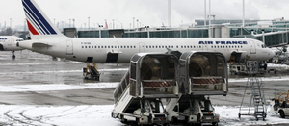 | Le glycol est un dégivrant utilisé dans les aéroports.  Vous avez à utiliser ce liquide, malheureusement les bidons à votre disposition ont perdu leurs étiquettes. Il n’est donc pas certain qu’ils contiennent bien du glycol. Le glycol utilisé habituellement possède un indice de réfraction égal à 1,40.

Problématique :

Le liquide dans les bidons peut-il être du glycol ?

1- Compréhension et analyse de la situation - formulation d’une hypothèse :

Le liquide issu des bidons sans étiquettes vous est fourni.

D’après l’information donnée sur le glycol, que devez-vous mesurer pour répondre à la problématique ?

2- Expérimentation - modélisation de la situation

Proposer une expérience permettant de mesurer l’indice de réfraction du liquide. Dans votre atelier vous disposer du matériel ci-dessous. Cochez dans la liste le matériel que vous penser utiliser.

 Source lumineuse   Disque gradué en degré   Fibre optique   Thermomètre |  Cuve pouvant transparente pouvant contenir un liquide   Aquarium   Multimètre   Cloche à vide
Appel n°1 : Appeler le professeur afin qu’il vérifie vos choix et proposer oralement une expérience permettant de mesurer l’indice de réfraction des liquides.

2.1 : Réaliser le montage schématisé suivant en respectant l’angle d’incidence.

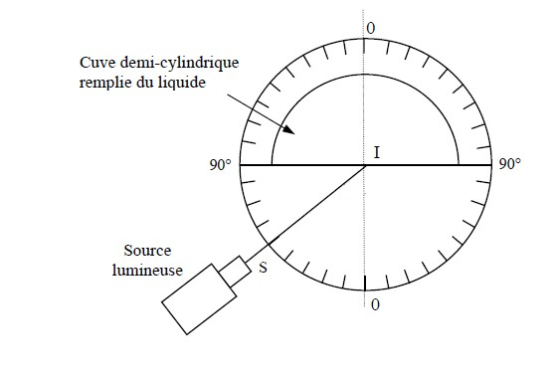

2.2 En vous référant au montage, indiquer en degré la valeur de l’angle du rayon incident i₁ :

i₁ = ……………….

Tracer sur le schéma ci-dessus le rayon réfracté obtenu.

Indiquer en degré la valeur de l’angle du rayon réfracté i₂ :

i₂ = ……………….

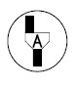 | Appel 2 : faire vérifier le montage ainsi que le schéma

2.3 Remplir le tableau de mesures suivant
et calculer le rapport $\frac{\text{sin}i_{1}}{\text{sin}i_{2}}$ pour chaque mesure (Arrondir à 0,01)

i₁ (en °) | 20 | 30 | 40 | 50 | 60 | 70
i₂ (en °)
$$\frac{\text{sin}i_{1}}{\text{sin}i_{2}}$$

3 - Exploitation - Conclusion

3.1. Que pouvez-vous dire du rapport $\frac{\text{sin}i_{1}}{\text{sin}i_{2}}$ ?

3.2. Cocher l’expression correcte de la loi de Descartes.

$$n_{1}\text{sin}i_{2}=n_{2}\text{sin}i_{1}$$   | $$n_{1}\text{sin}i_{1}=n_{2}\text{sin}i_{2}$$   | $$n_{1}\text{cos}i_{1}=n_{2}\text{cos}i_{2}$$   | $$n_{2}\text{cos}i_{1}=n_{2}\text{cos}i_{2}$$  

  - A partir de la formule choisie, exprimer n₂ en fonction de sin i₁, sin i₂ et n₁.

  - En prenant n₁ = 1, calculer l’indice n₂ du liquide étudié.

  - Identifier grâce au tableau ci-dessous le liquide étudié. Expliquer, critiquer votre choix.

Liquide | Eau | Alcool | Glycérine | Glycol | Eau sucrée
Indice de réfraction | 1,33 | 1,32 | 1,47 | 1,40 | 1,37

  - Répondre à la problématique

